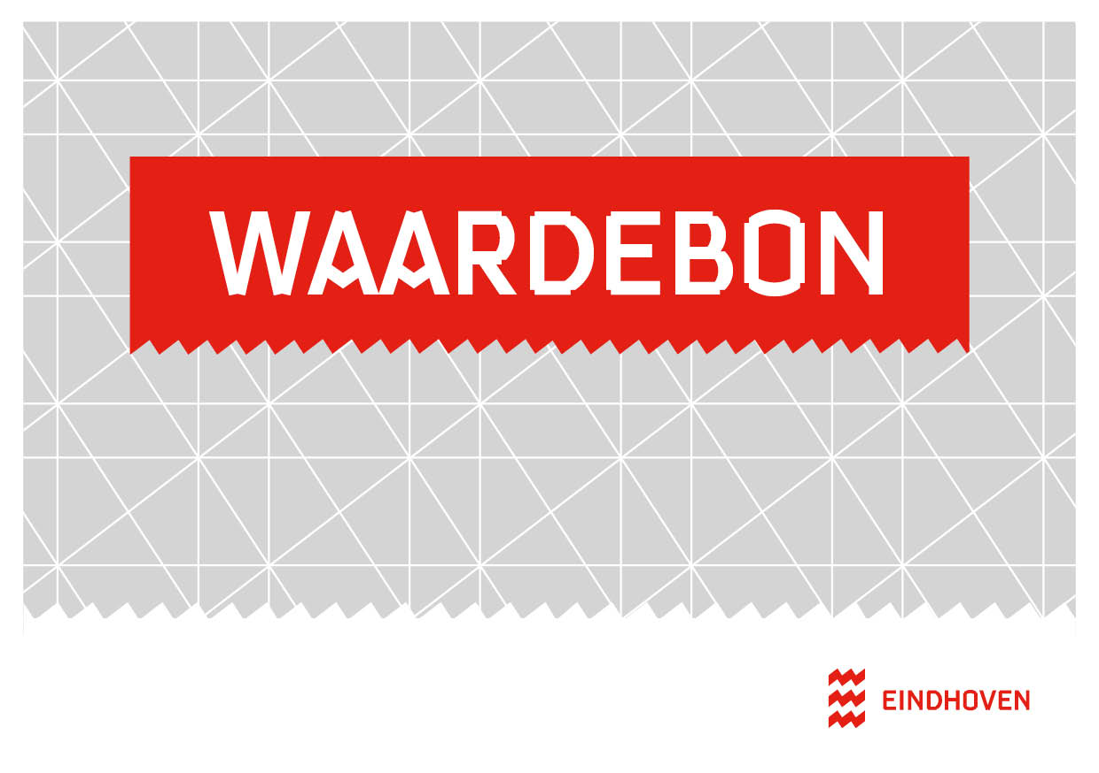

Aanvraagformulier

Ter beoordeling door de gebiedscommissie

- Gegevens aanvrager

Naam:

Organisatie (optioneel):

Straat + huisnummer:

Postcode + woonplaats:

Telefoonnummer:

Emailadres:

IBAN:
Ten name van:

Een videoboodschap insturen of een presentatie geven aan de gebiedscommissie kan ook en is misschien nog wel leuker. In dat geval hoeft u vraag 2 en 3 niet in te vullen.

- De aanvraag
Waarvoor vraagt u middelen aan, en waarom is dat belangrijk?

- Het belang voor de buurt
Hoe draagt uw initiatief bij aan het welzijn van de wijk? En op welke wijze er een link is met het buurtcontract van uw wijk?

- Het bedrag
Welk bedrag vraagt u aan (maximaal € 5.000.-)? Inclusief een beknopte onderbouwing

- Ondertekening

Hierbij verklaar ik dit formulier naar waarheid te hebben ingevuld:

Datum:

Plaats:

Volledig naam:

Stuur het ingevulde formulier naar waardebonnen@eindhoven.nl.
De gebiedscoördinator zal z.s.m. contact met u opnemen over de aanvraag.

